Poêlée de pâtes au poisson frit
………………..……………………………………………….…….…

Ingrédients pour 4 personnes :

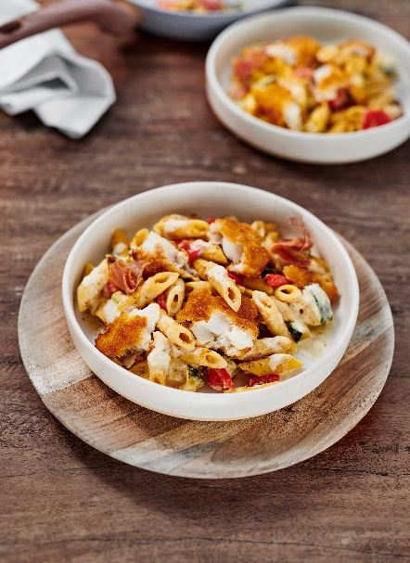
4 filets de poisson d’Alaska (Plie du Pacifique, 600 g)
250 g de pâtes (par exemple, des penne)
2 poivrons rouges
1 courgette
1 oignon
1 gousse d'ail
60 g de jambon serrano
100 g de fromage râpé
3 c. à soupe d’huile d’olive
200 g de crème fraîche
400 ml de lait à 1,5 % de matière grasse
½ c. à café de marjolaine
1 c. à café de bouillon de légumes
Sel, poivre fraîchement moulu

Préparation :

- Coupez les poivrons en deux, retirez les graines et les tiges, puis lavez-les. Lavez les courgettes, coupez-en les extrémités ; coupez les courgettes et les poivrons en dés. Pelez l'oignon et l'ail, coupez l'oignon en petits cubes et hachez finement l'ail.

- Faites revenir les poivrons, les courgettes, l'oignon et l'ail dans 1 c. à soupe d'huile chauffée. Ajoutez les pâtes, la crème, le lait, la marjolaine, le bouillon, ¾ c. à café de sel et ½ c. à café de poivre, portez à ébullition et faites cuire à couvert pendant environ 12 à 17 minutes (selon le type de pâtes). Remuez régulièrement en cours de cuisson. Faites frire les filets de poisson dans le reste de l’huile chaude pendant 10 minutes environ.

- 3. Coupez le jambon serrano en lanières et faites-le frire dans une petite poêle antiadhésive jusqu'à ce qu'il soit croustillant. Ajoutez le fromage aux pâtes, rectifiez l’assaisonnement avec du sel et du poivre. Placez le poisson frit sur les pâtes, chauffez brièvement, disposez le tout sur des assiettes, garnissez avec le jambon et servez.

Temps de préparation : 50 min.

Informations nutritionnelles par portion :
Énergie : 1 000 kcal/ 4 200 kJ
Protéines : 40 g
Matières grasses : 54 g
Glucides : 83 g

